来园活动
学号 | 姓名 | 情绪 | 午餐情况 | 午睡情况 | 备注
1 | 胡凯元 | ○ | ○ | ○
2 | 黄煜棋
3 | 王思宸 | ○ | ○ | ○
4 | 徐建航 | ○ | ○ | ○
5 | 陈嘉洛 | ○ | ○ | ○
6 | 郑又嘉 | ○ | ○ | ○
7 | 耿旻熙 | ○ | ○ | ○
8 | 郑成鑫 | ○ | ○ | ○
9 | 李文浩 | ○ | ○ | ○
10 | 张铭宇 | ○ | ○ | ○
11 | 严铭轩
12 | 胡述年 | ○ | △剩菜 | ○
13 | 蒋致远 | ○ | ○ | ○
14 | 王子安
15 | 沈欣妤 | ○ | △剩菜 | ○
16 | 赵歆何
17 | 张一柠
18 | 刘子妍 | ○ | △剩菜 | ○
19 | 赵敏含 | ○ | △剩菜 | ○
20 | 邰昕悦 | ○ | △剩菜 | ○
21 | 李安妍 | ○ | ○ | ○
22 | 杨一安 | ○ | ○ | ○
23 | 张伊伊 | ○ | ○ | ○
24 | 徐钥媛
25 | 王瑾橙
观察内容：观察目标幼儿来园、午餐、午睡的情况
备注：为了方便记录，每一项评价可以选择一个标记，打勾或者画圈都可以。
情绪：稳定○、不稳定△
午餐：吃完○、没吃完△
午睡：入睡○、未入睡△
评价与分析：
入园情绪：今天大部分宝宝入园情绪很稳定，能开心来幼儿园。大部分幼儿都能主动放水杯。他们已经适应了幼儿园生活。来园后知道签到、放物品和吃点心，已经熟悉了一日生活流程。
午餐情况：今天吃的是百叶卷肉、菠菜炒面筋毛白菜炒香菇，喝的是猪肝青菜汤。
午睡情况：大部分幼儿在12:40前入睡，个别幼儿13：30前睡着。

区域游戏：
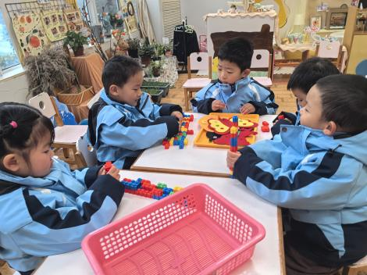  拼插游戏 | 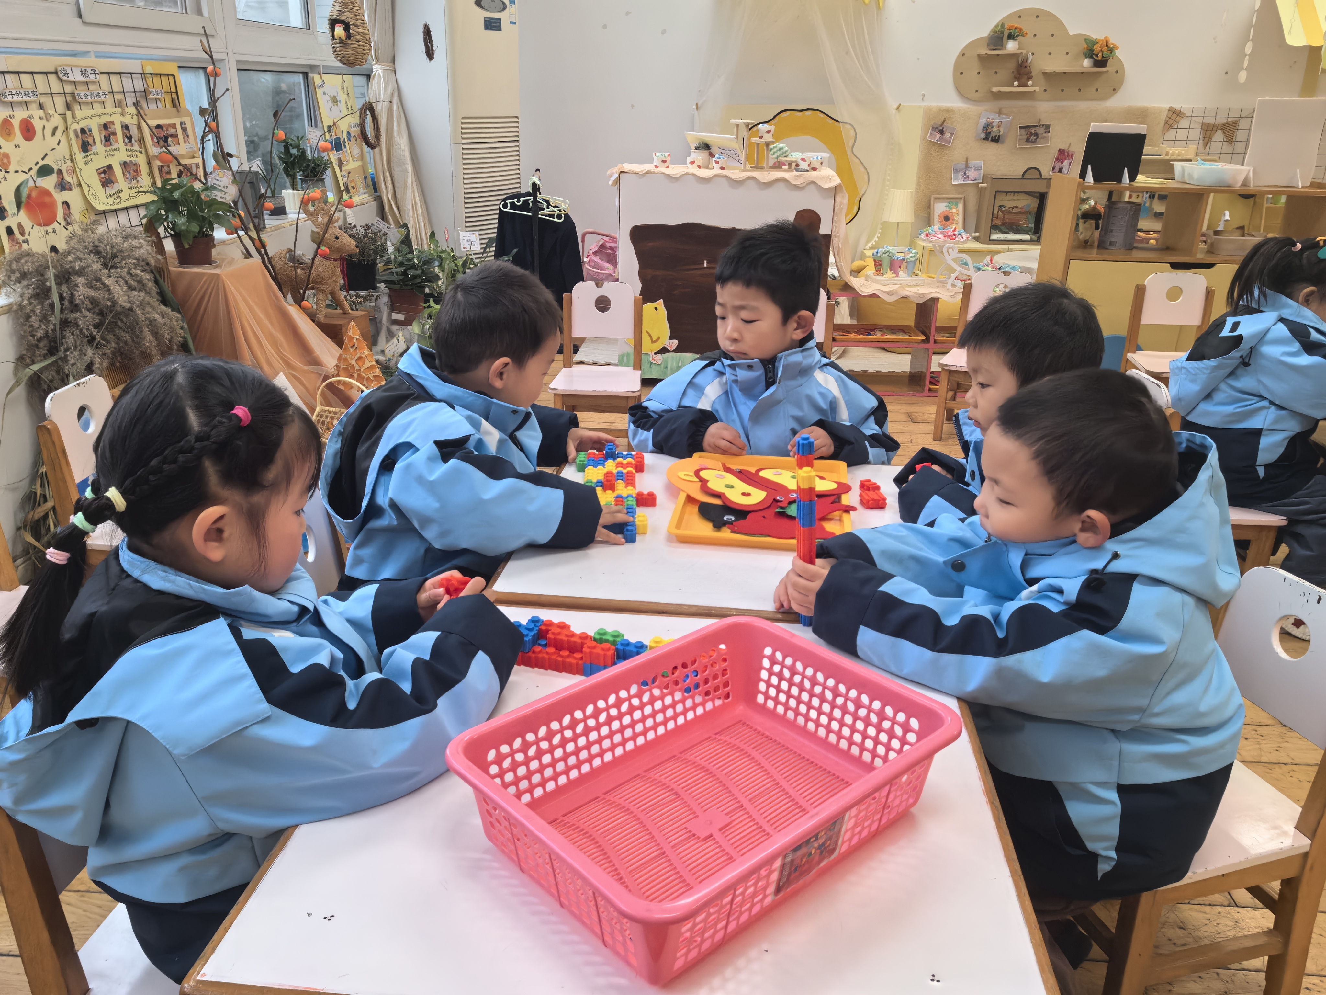  扣扣子 | 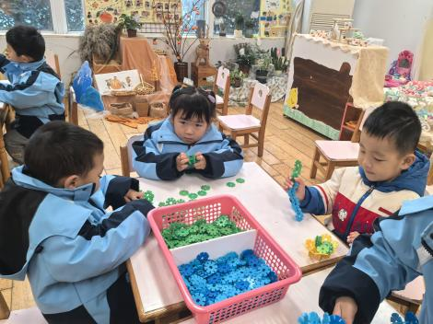  雪花片
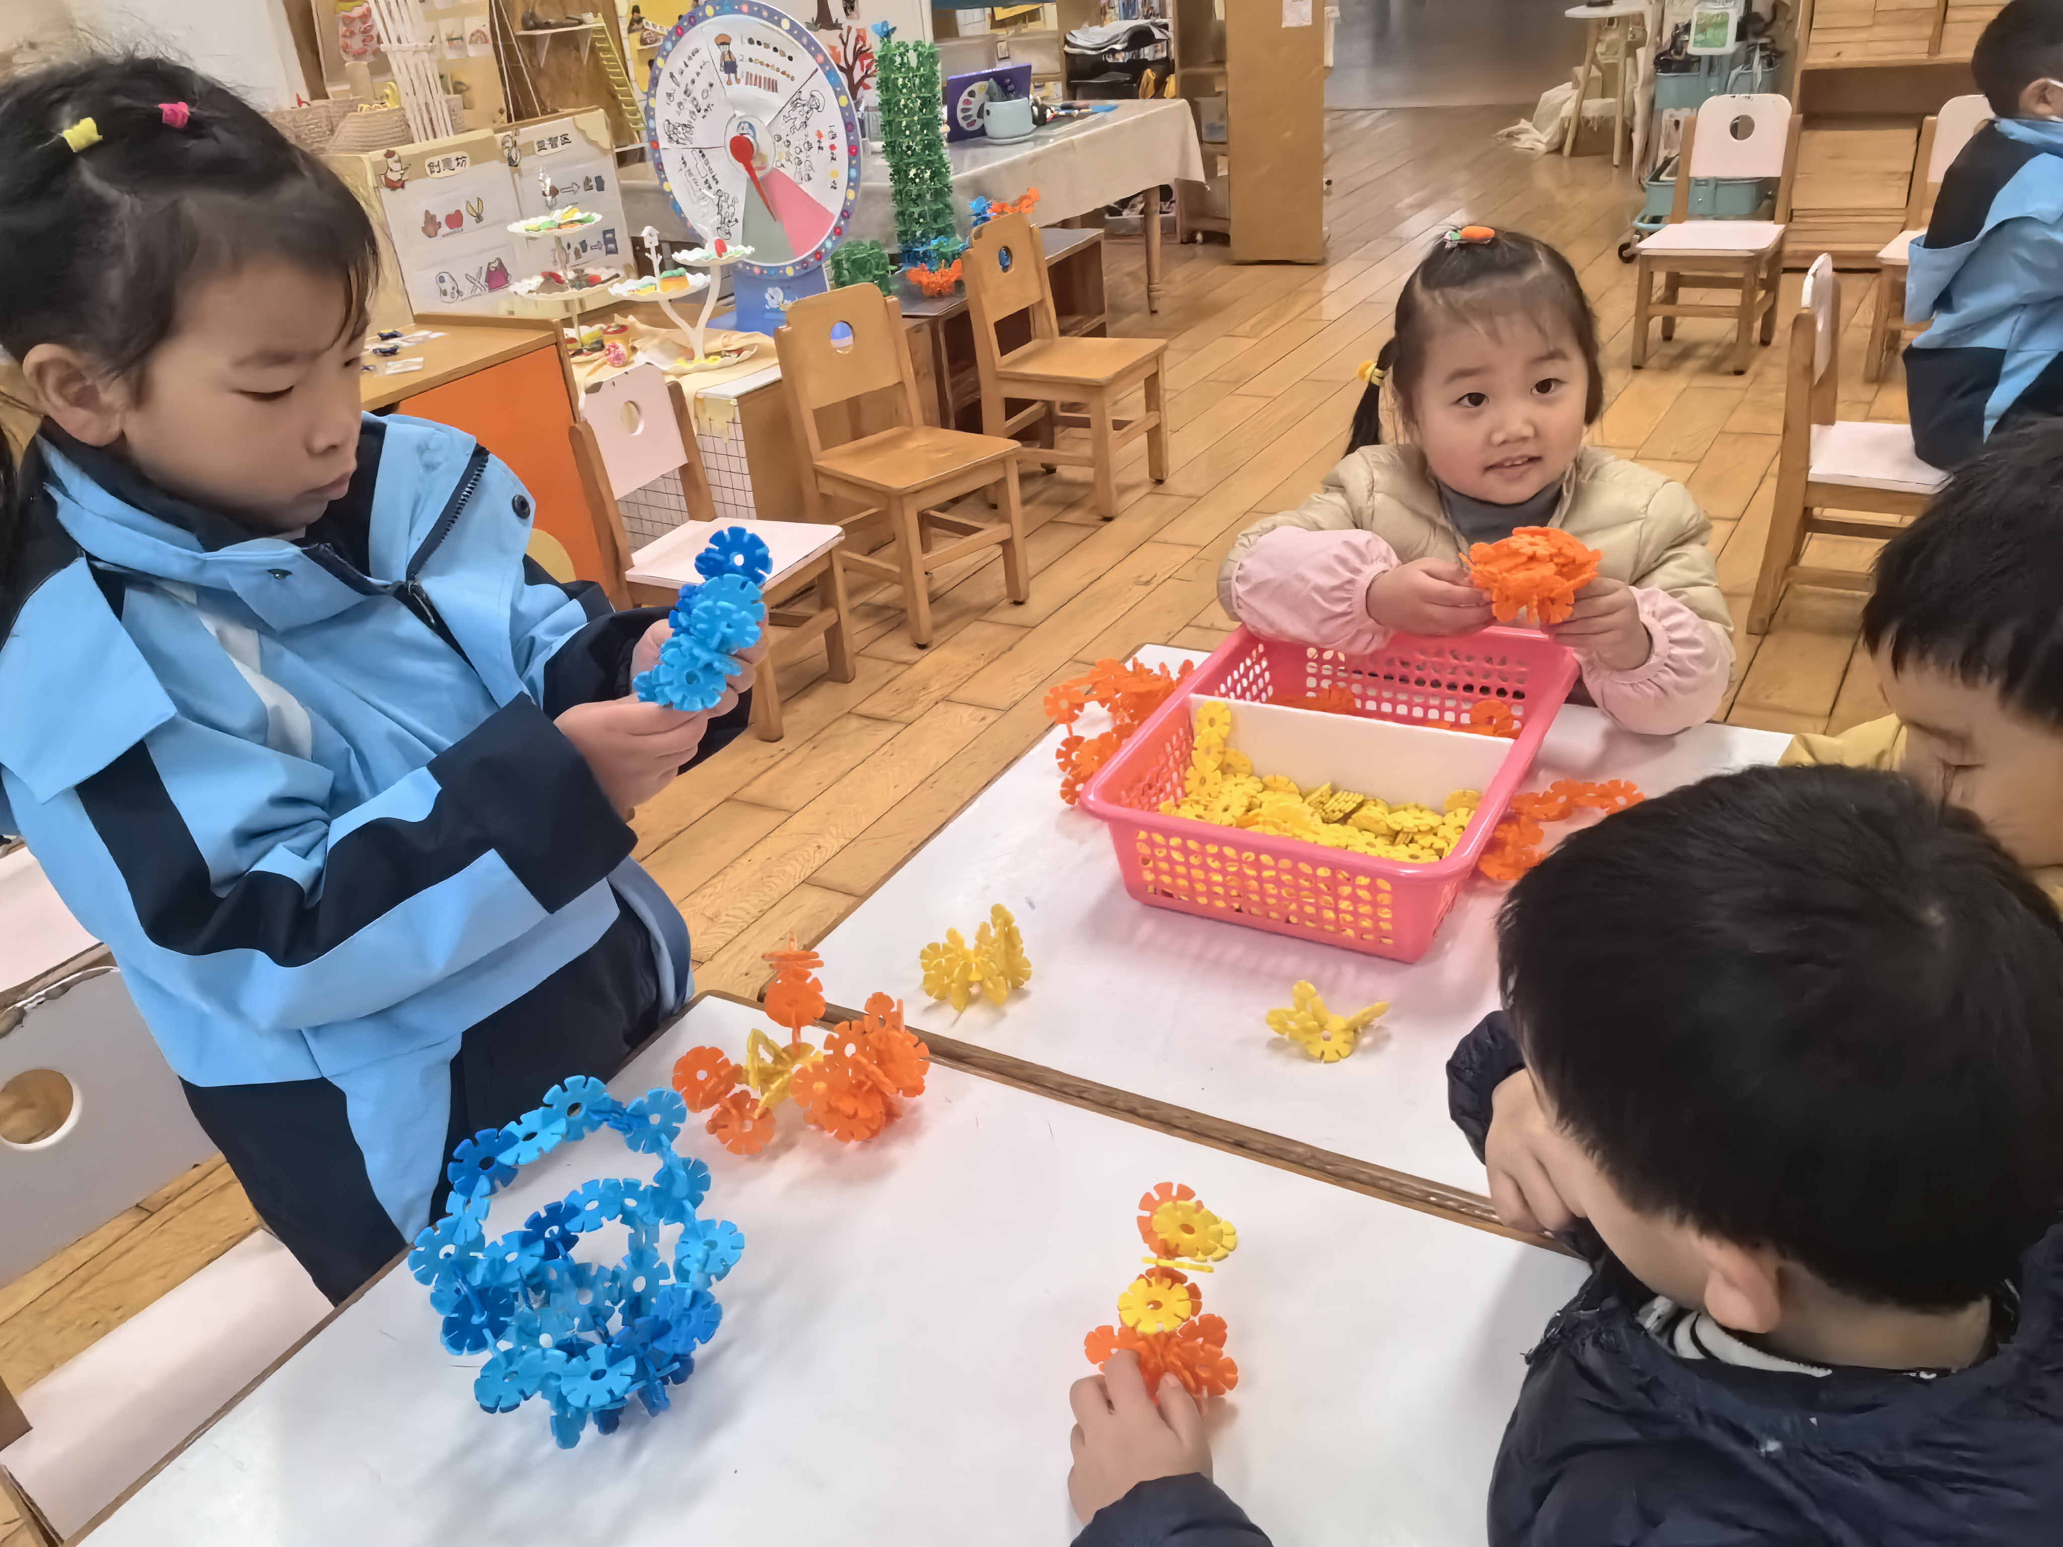  雪花片 | 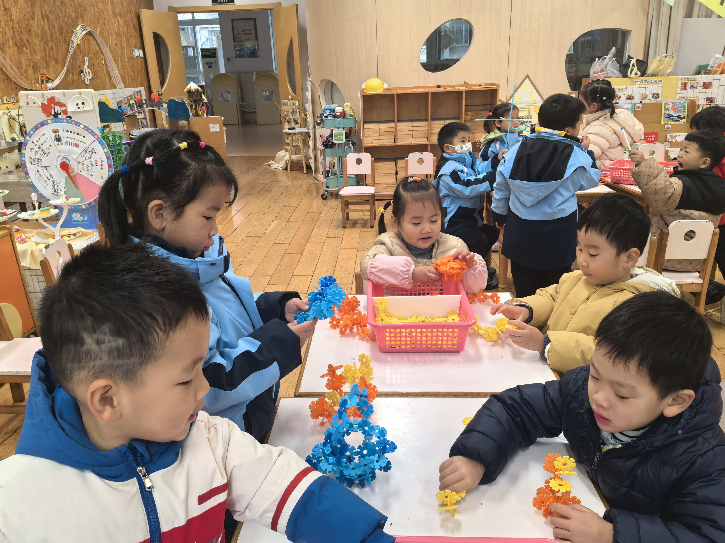  雪花片 | 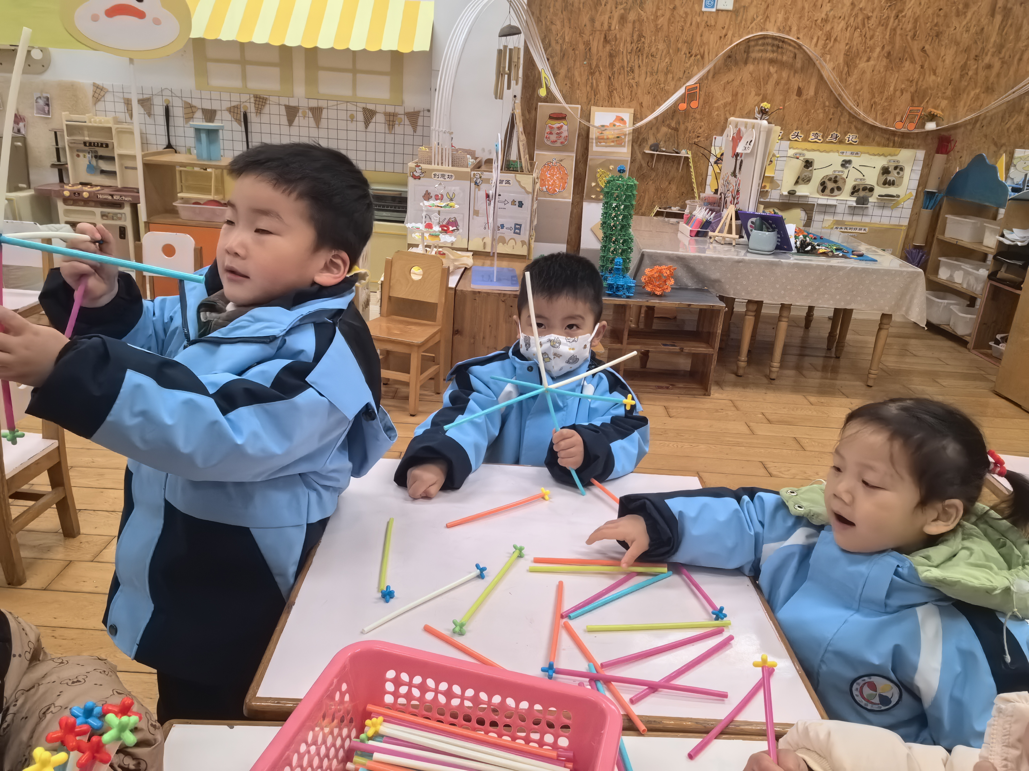  吸管玩具
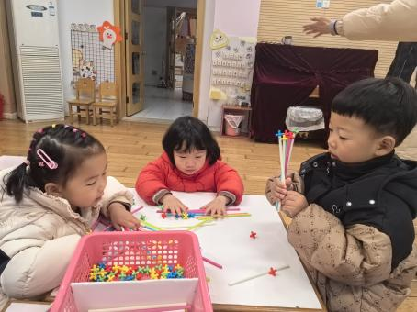

吸管玩具

时光荏苒，岁月如梭，转眼间孩子们入园一百天了！ 这100天孩子们经历了从家庭生活到幼儿园的过渡，每一天都在给老师和家长带来欣喜！今天家长孩子们和家长一起度过了难忘的一天。
13：05左右家长们陆续来到了幼儿园，在大厅里欣赏着孩子们这一百天在幼儿园的活动集锦。
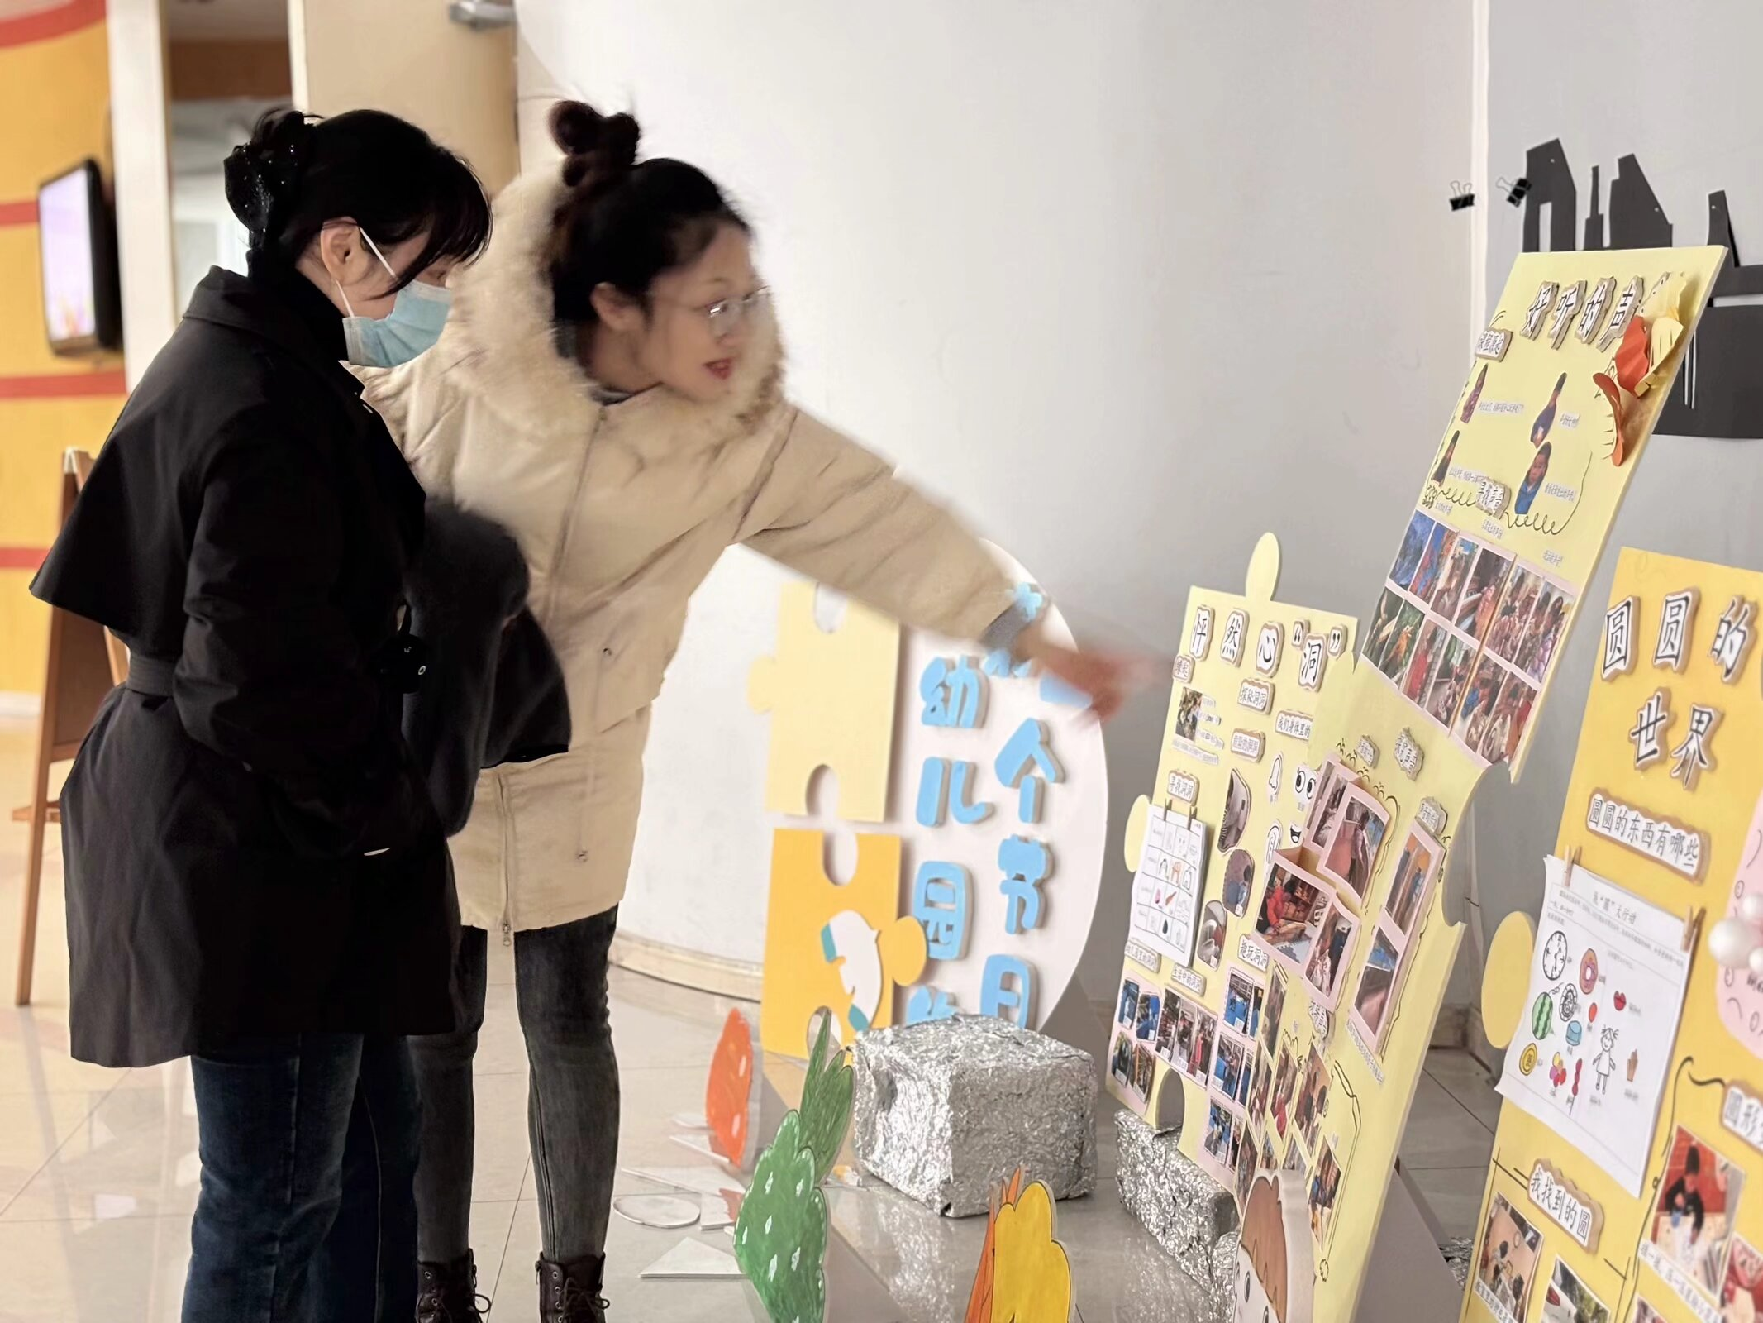

在讲座中我们一起共学家园合力的方法，助推幼儿的成长：
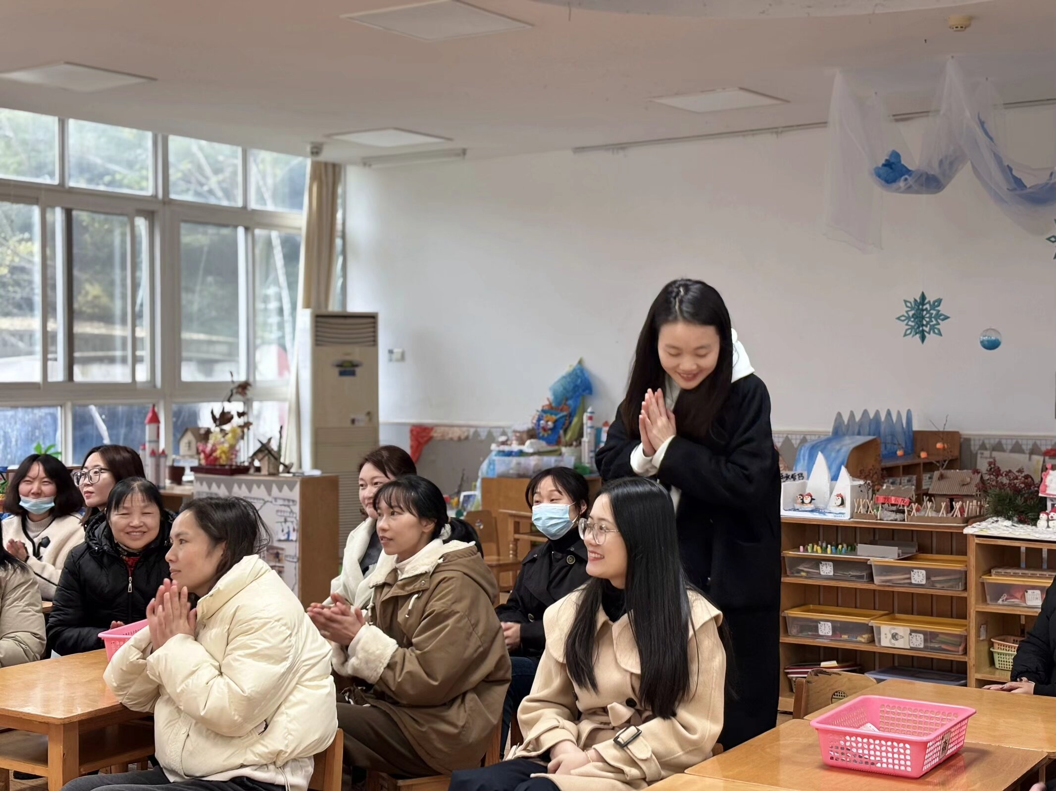
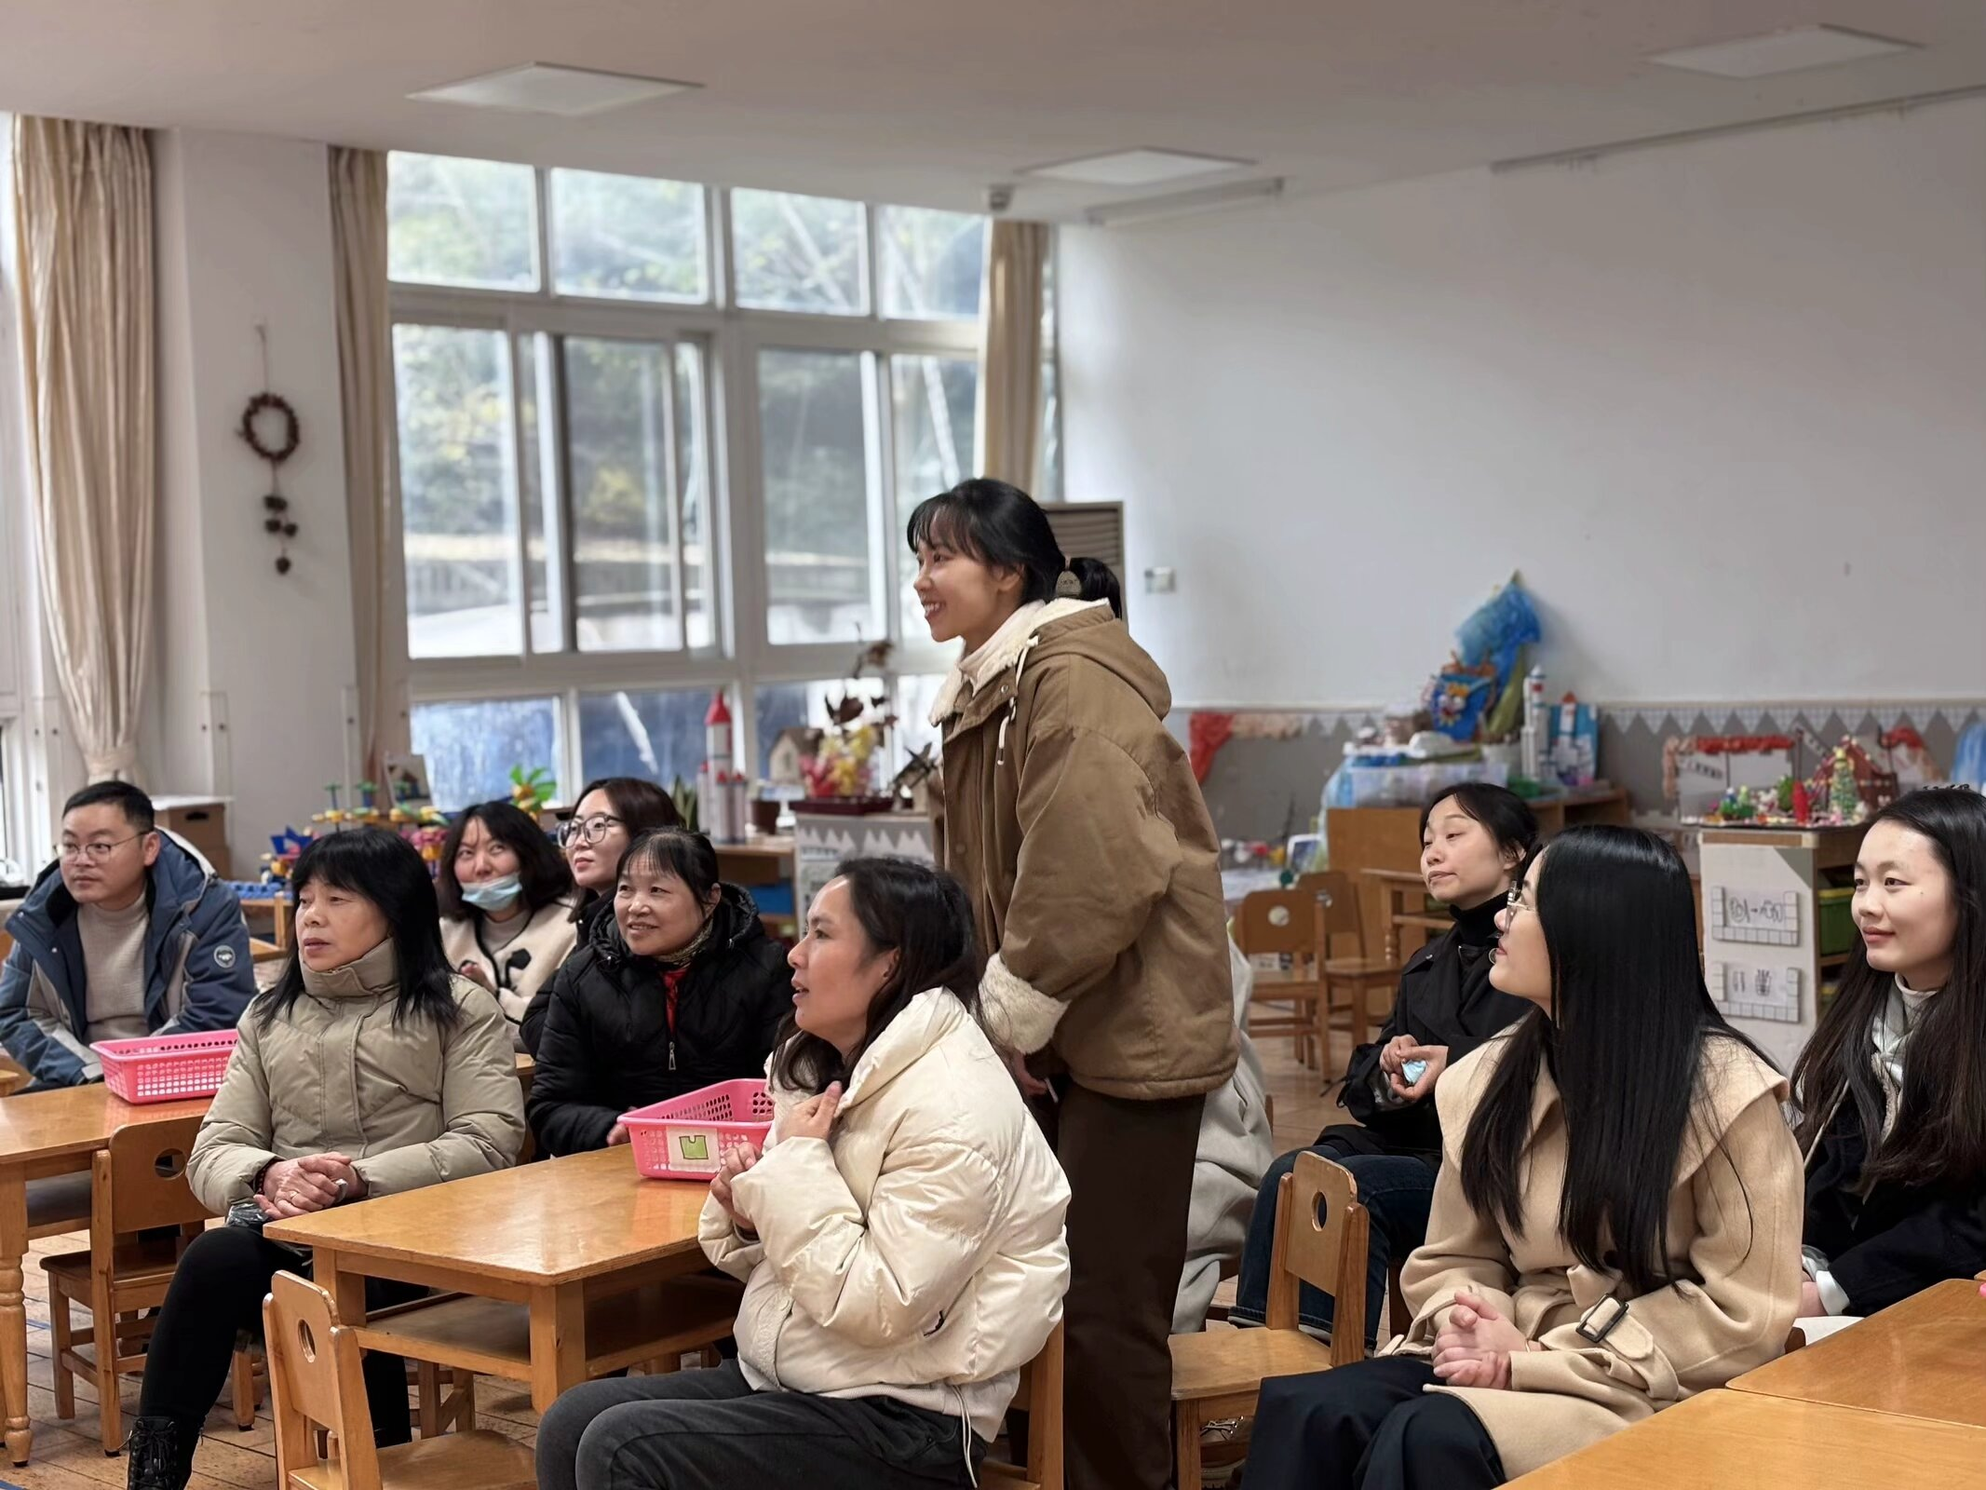
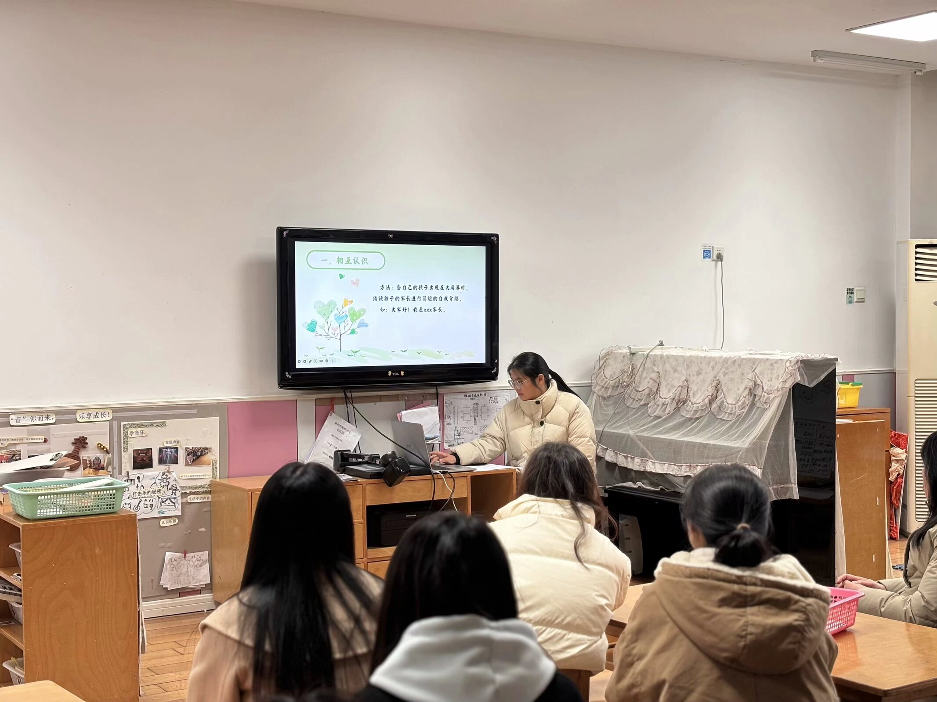

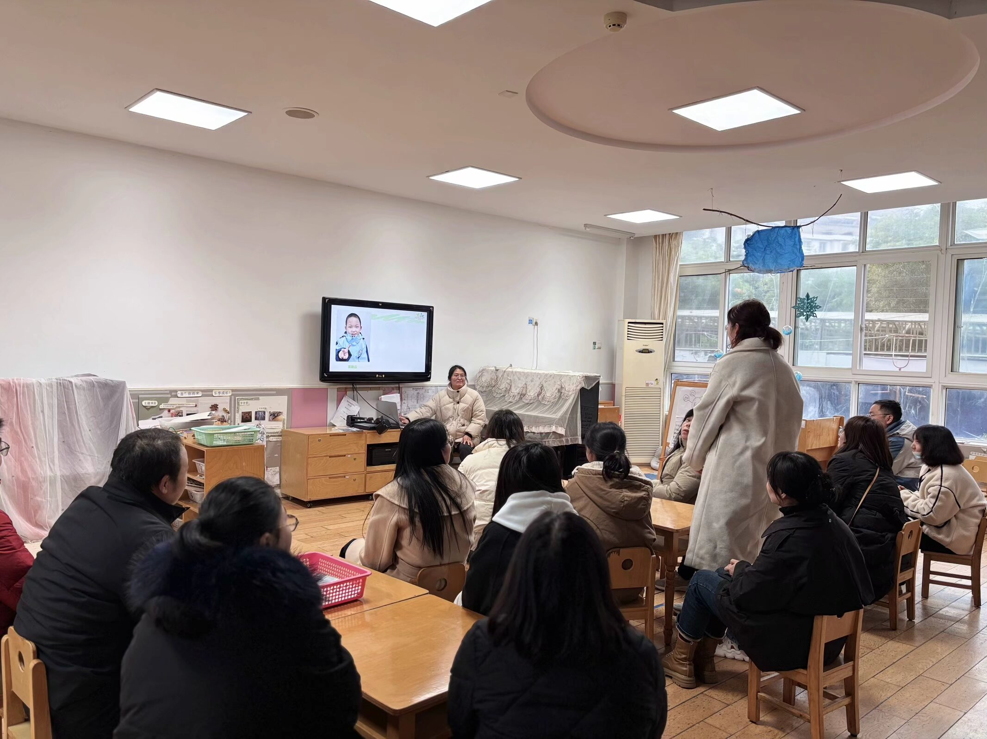
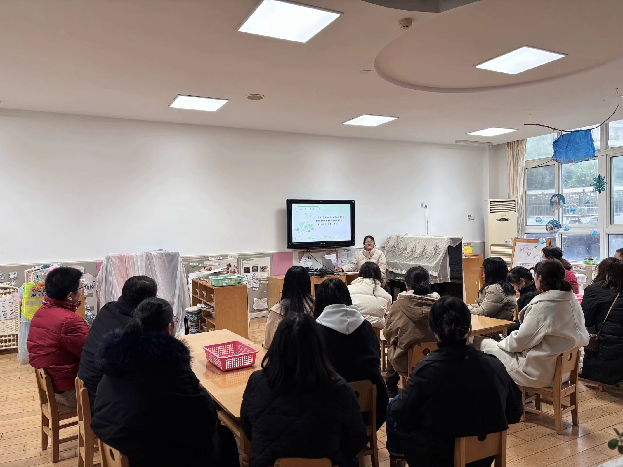
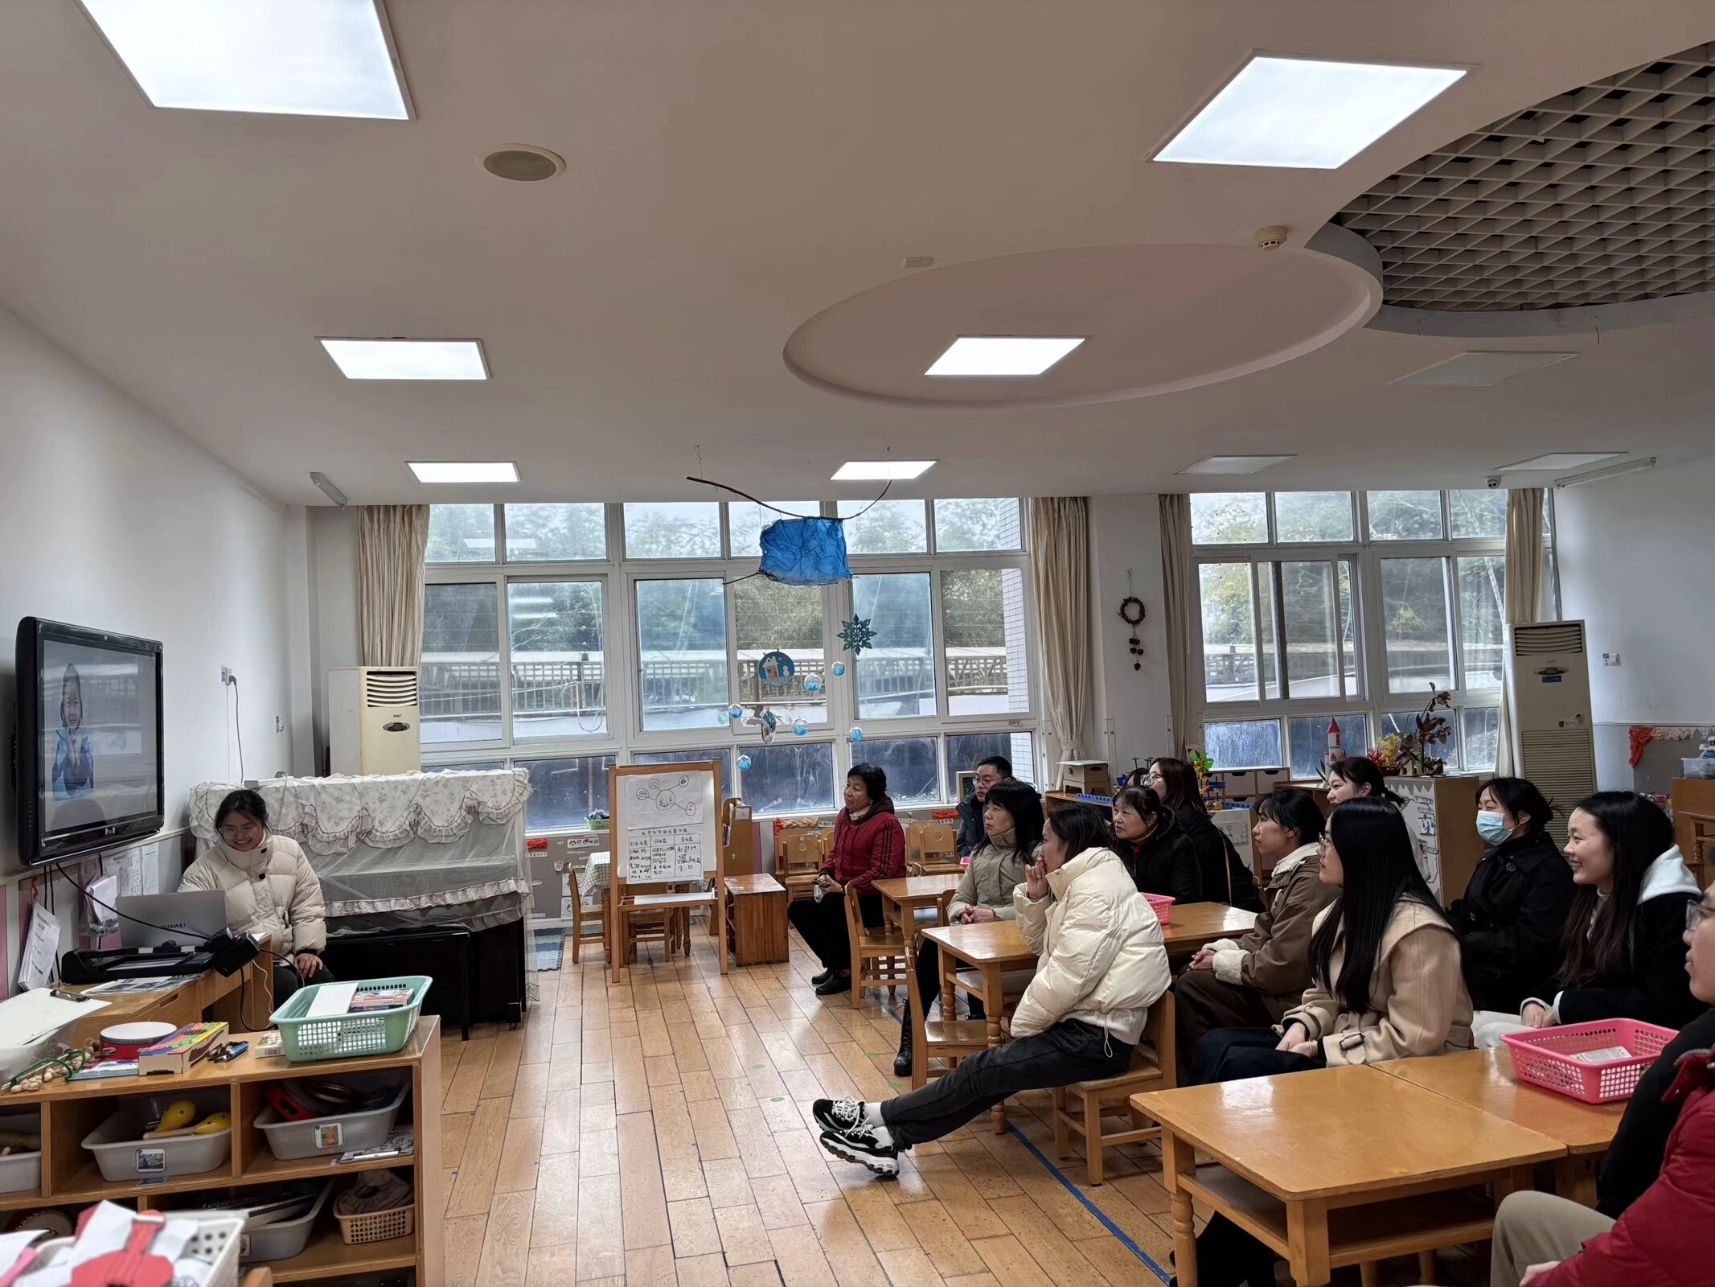

家长们一起观摩了幼儿吃点心：
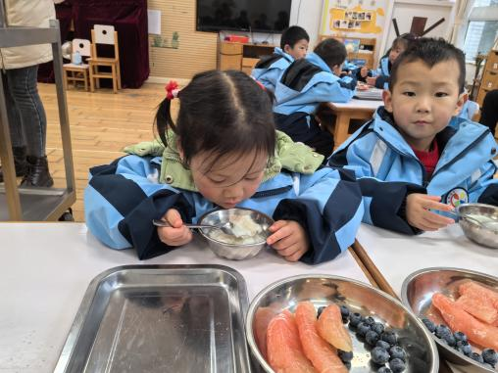
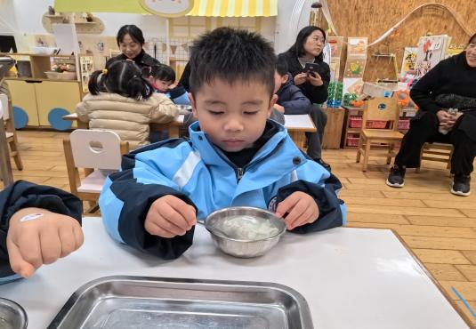
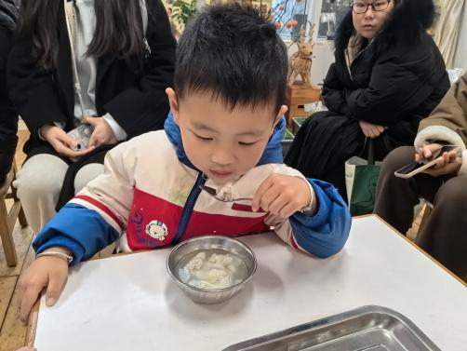

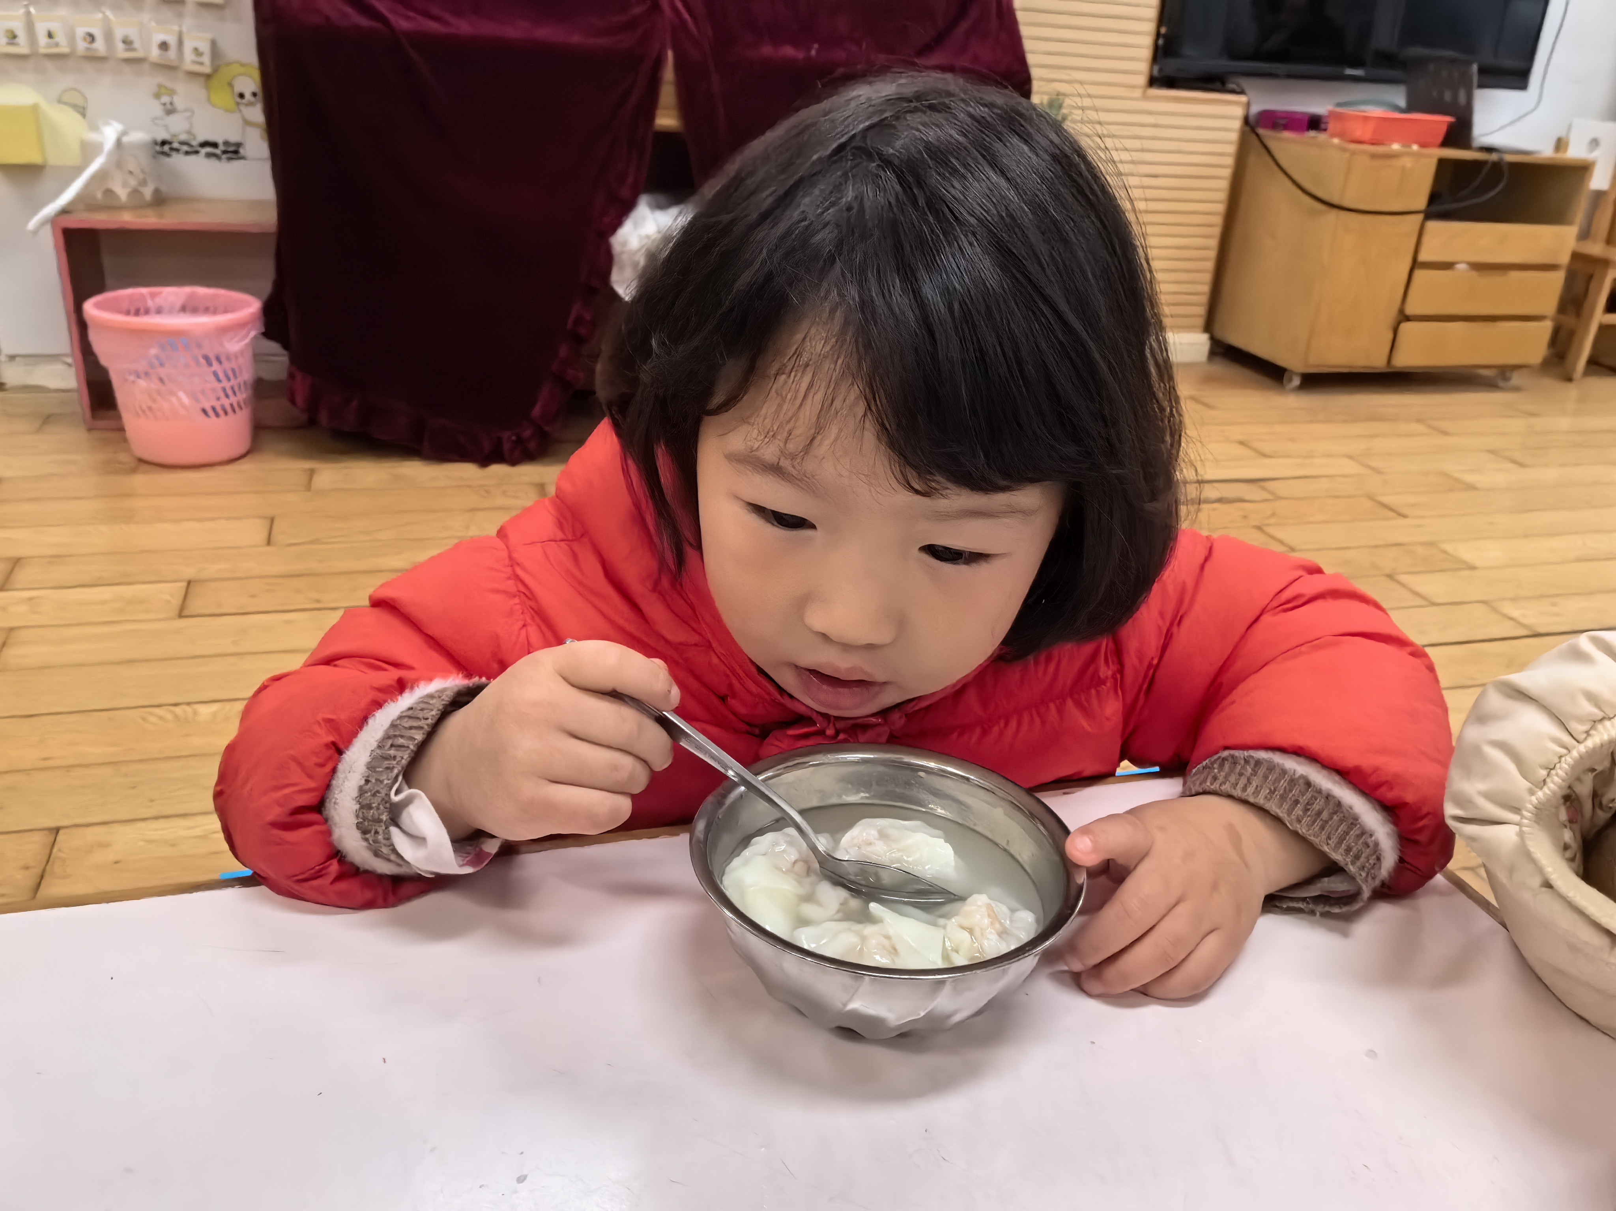
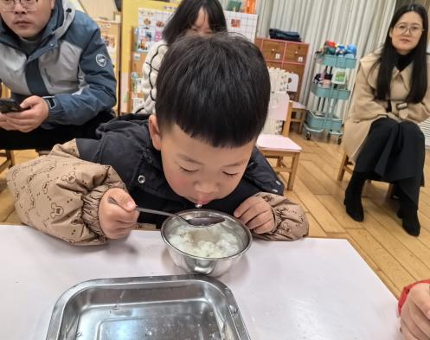
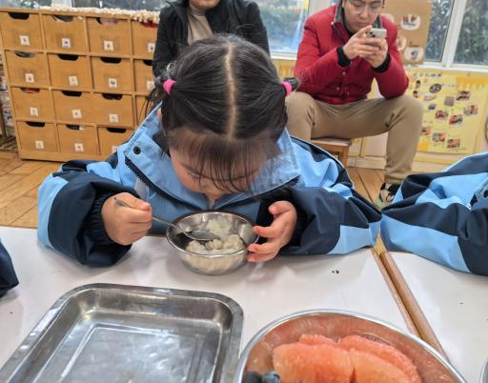

亲子阅读：
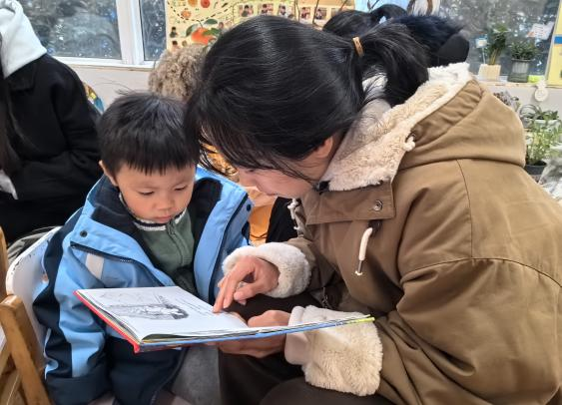
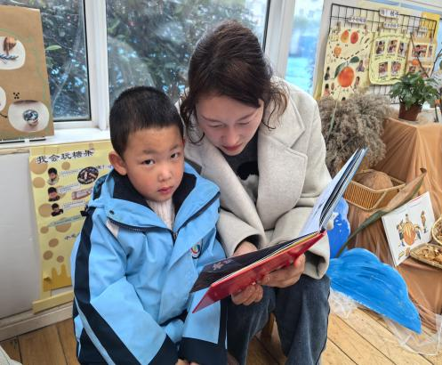
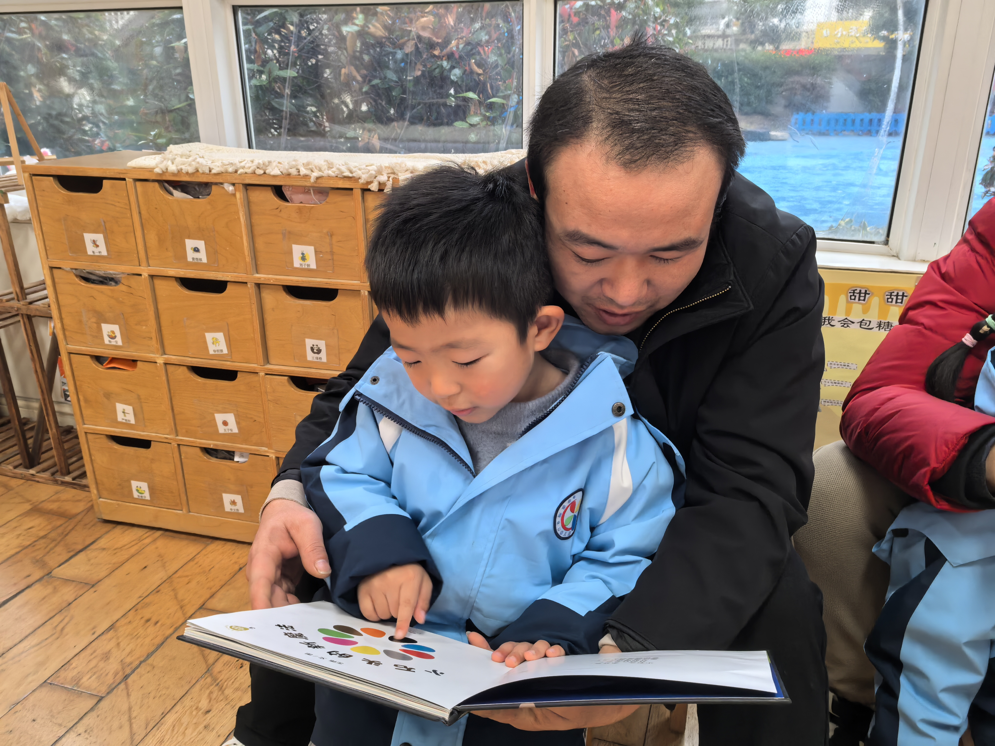

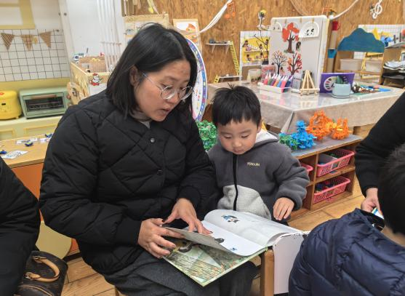
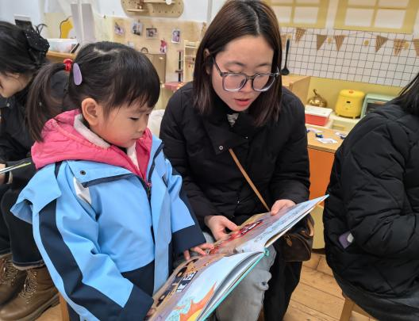
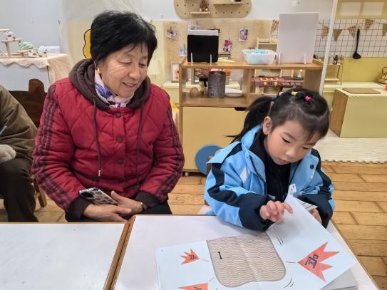

自理能力展示：

接下来我们开展了自理能力展示活动，让家长们充分看到了孩子们入园一百天的成长：
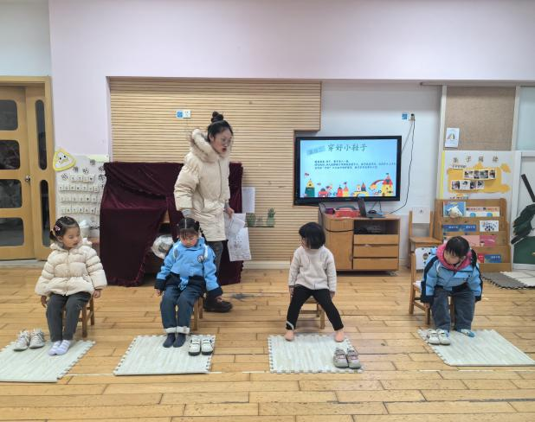
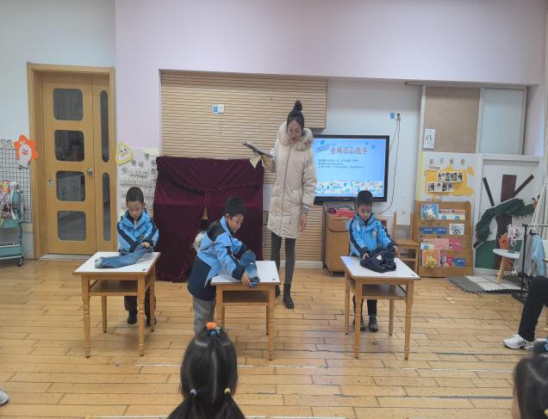

叠裤子 穿鞋子
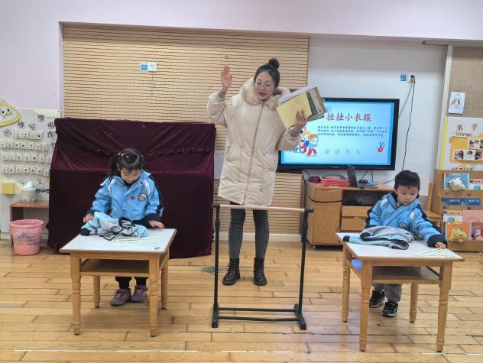
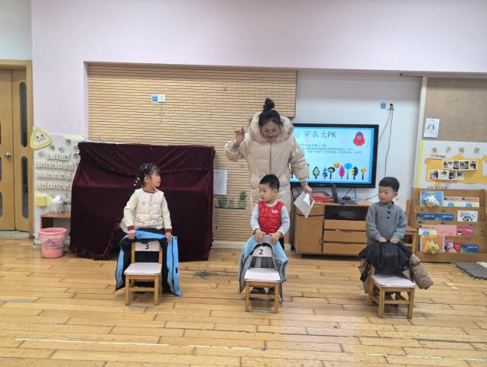

穿衣服 挂衣服

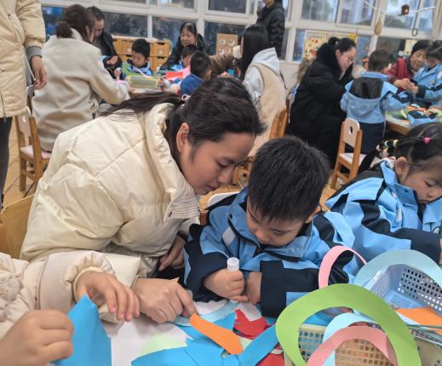
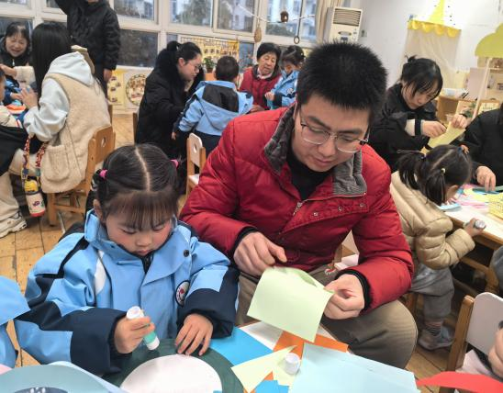
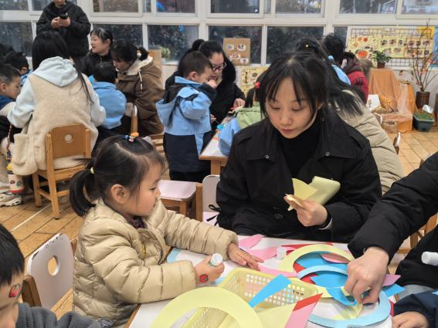
最后家长和孩子一起进行了亲子制作“太阳花”：

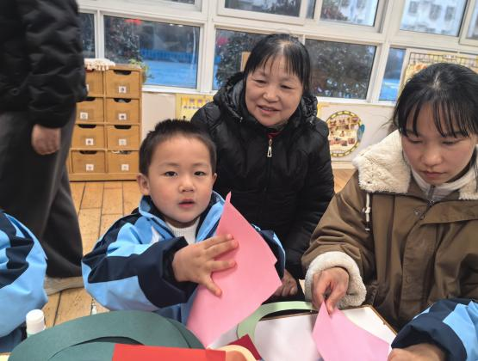
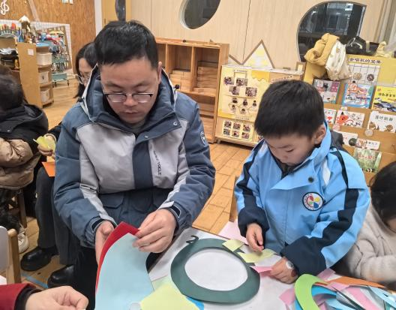
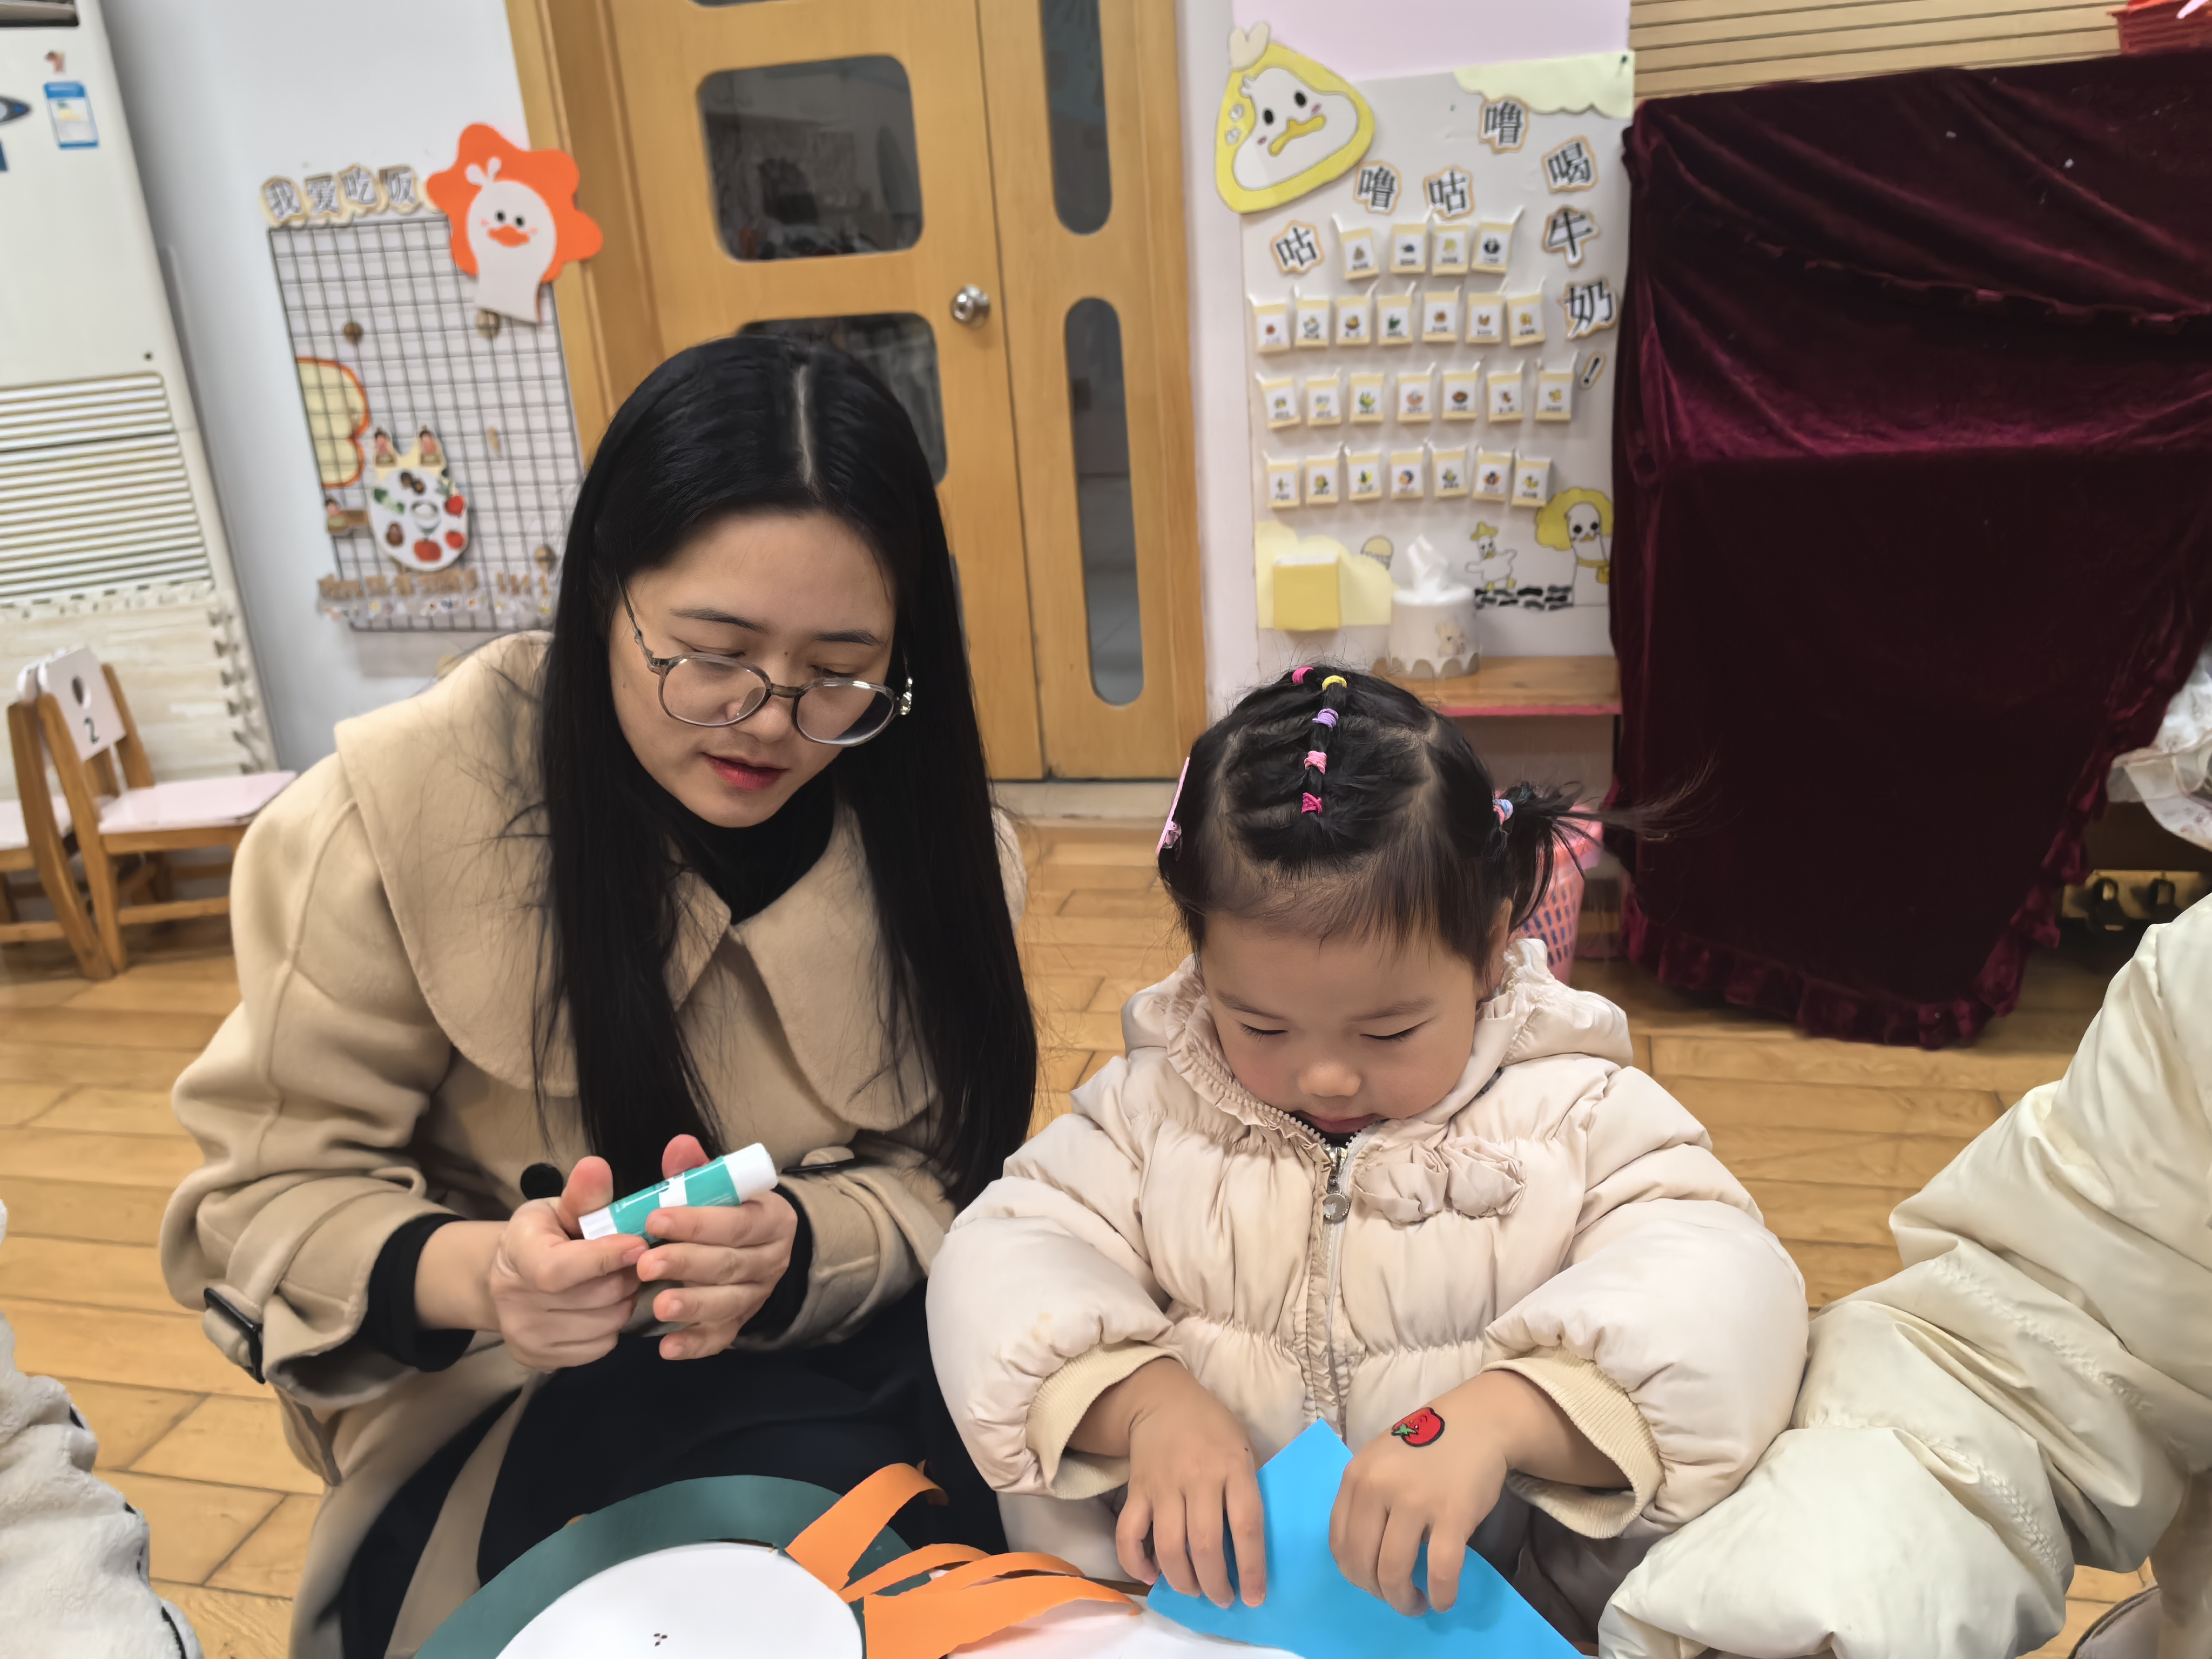

家园合作：
- 动态上的照片，仅作为老师观察时的随拍，并不是所有孩子的照片都会呈现。
- 今天天气比较寒冷，请家长们给宝贝穿上保暖的衣服，注意防寒呦！

